Перспективный план занятий по пластилинографии для детей подготовительной группы

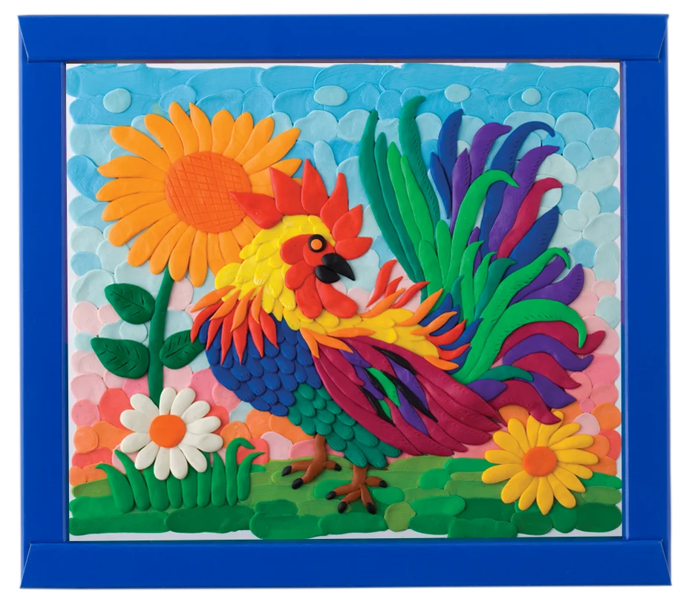

Подготовила: Клункова Ю.С.

Воспитатель

г. Белая Калитва

Занимаясь пластилинографией, у ребенка развивается умелость рук, укрепляется сила рук, движения обеих рук становятся более согласованными, а движения пальцев дифференцируются, ребенок подготавливает руку к освоению такого сложного навыка, как письмо. Этому всему способствует хорошая мышечная нагрузка пальчиков. Одним из несомненных достоинств занятий по пластилинографии с детьми дошкольного возраста является интеграция предметных областей знаний.

Деятельность пластилинографией позволяет интегрировать различные образовательные сферы. Темы занятий тесно переплетаются с жизнью детей, с той деятельностью, которую они осуществляют на других занятиях (по ознакомлению с окружающим миром и природой, развитию речи, и т. д.). Такое построение занятий  способствует более успешному освоению образовательной программы.

**Цель:** Развивать художественно – творческие способности у детей старшего дошкольного возраста средствами пластилинографии.

**Задачи обучения:**

* Формировать у детей изобразительные навыки. Развивать у них интерес к художественной деятельности.
* Познакомить с новым способом изображения – пластилинографией.
* Учить анализировать свойства используемых в работе материалов и применять их в своей работе.
* Развивать сенсорные способности восприятия, чувства цвета, формы, композиции.
* Развивать мелкую моторику рук

• Воспитывать усидчивость, терпение, самостоятельность, эстетический вкус, аккуратность в работе

|  |  |  |
| --- | --- | --- |
| **Месяц** | **Тема** | **Программное содержание** |
| **Сентябрь** | «Осенние деревья»  (коллективная работа) | Вызывать у детей эмоциональное, радостное отношение к яркой осенней природе средствами художественного слова, произведений живописи. Вспомнить с детьми осенние   приметы. Продолжать знакомить детей с жанром изобразительного   искусства – пейзажем. Обучать детей приемам работы в технике «пластилинография»  : лепить отдельные детали – придавливать, примазывать, разглаживать границы соединения частей. |
| **Сентябрь** | Яблоки поспели | Продолжать освоение приемов пластилинографии. Подвести к созданию выразительного образа посредством цвета и объема. Закреплять умения детей аккуратно использовать пластилин в своей работе. |
| **Октябрь** | «Кленовые листья» | Учить детей и приему «вливание одного цвета в другой». Закреплять знания детей о колорите осени, полученные в  процессе наблюдений за природой в осенний период времени; закреплять умения детей в работе с пластилином на плоскости. Воспитывать чувство любви к красоте родной природы. |
| **Октябрь** | "Ежик с грибами" | Учить создавать выразительный и интересный сюжет в полуобъеме, используя нетрадиционную технику рисования пластилином. Совершенствовать технические и изобразительные навыки, умения. Использовать в работе различный бросовый материал. Развивать детское творчество. |
| **Ноябрь** | «Букет для мамы» | Развивать умение любоваться природными формами и    преобразовать их в декоративные. Учить создавать композицию из отдельных деталей, используя имеющиеся умения и навыки работы с пластилином – раскатывание, сплющивание, сглаживание. Закреплять умение детей выполнять лепную картинку, когда        детали предметов сохраняют объем и выступают над  поверхностью основы. |
| **Ноябрь** | «Снежинка» | Беседовать с детьми о зиме. Формировать эмоциональное восприятие окружающего мира, реалистическое представление о природе и снегопаде как природном явлении. Учить детей выражать в художественно-творческой деятельности свои впечатления и наблюдения. Побуждать их передавать разнообразие форм снежинок. Поощрять инициативу и самостоятельность в создании снежинки с помощью пластилина. Развивать чувство цвета, закрепить знания об оттенках белого. |
| **Декабрь** | «Снеговик» | Развивать мелкую моторику рук. Закреплять умение работать с пластилином, использовать его свойства при раскатывании и сплющивании. Воспитывать усидчивость, желание доводить начатое до конца. |
| **Декабрь** | «Новогодние игрушки»  (2 занятия) | Учить создавать композицию из отдельных деталей, используя имеющиеся умения и навыки работы с пластилином – раскатывание, сплющивание, сглаживание. Развивать детское       творчество при создании и реализации замысла, как источник, доставляющий радость ребенку и всем окружающим его людям. |
| **Январь** | «Снегирь на ветке» | Познакомить детей с представителем зимующих птиц. Учить детей передавать характерное строение птицы, соблюдая относительную величину частей. Закреплять усвоенные  приемы лепки (скатывание, оттягивание, прищипывание, сглаживание и др.) Развивать эстетическое восприятие, творческое воображение. |
| **Январь** | «Зима в лесу» | Ознакомить детей с понятием «пейзаж». Продолжать учить наносить   рельефный рисунок с помощью стеки для придания  выразительности изображаемым объектам. Воспитывать интерес к природе в разное время года. |
| **Февраль** | «Сердечки-валентинки» | Побуждать детей к изготовлению подарков для близких. Развивать творческое воображение. Формировать навыки самостоятельной работы. |
| **Февраль** | «Удивительная дымка» | Продолжать знакомить детей с творчеством дымковских мастеров, с художественными традициями в изготовлении игрушек. Расписывать готовый силуэт пластилином, сочетая оформление однородных по цвету частей с узором в стиле дымковской росписи. Самостоятельно выбирать элементы узора для украшения кокошника и юбки дымковской куклы- водоноски, сочетая в узоре крупные элементы с мелкими. Воспитывать детей на народных традициях, показывая народное изобразительное искусство нераздельно от устного народного творчества. |
| **Февраль** | "Галстук для папы" | Побуждать детей к изготовлению подарков для близких. Развивать творческое воображение. Формировать навыки самостоятельной работы. |
| **Март** | «Фиалочки для мамочки» | Способствовать расширению знаний детей о многообразии видов и форм растительного мира, укрепить познавательный интерес к природе. Учить создавать композицию из отдельных деталей, добиваясь целостности восприятия работы. Продолжать знакомить детей со средствами выразительности в художественно – творческой  деятельности: цвет, материал, составление композиции. Воспитывать аккуратность, самостоятельность. |
| **Март** | «Подснежники» | Воспитывать эмоциональную отзывчивость к событиям, происходящим в жизни в определенное время года (весна, подснежники);  осваивать способ создания образа посредством пластилина на горизонтальной плоскости; закреплять навыки раскатывания, примазывания; испытывать чувство удовлетворения от хорошо и красиво сделанной поделки. Воспитывать самостоятельность. |
| **Апрель** | «Хохлома» | Воспитывать интерес и продолжать знакомить детей с народными промыслами. Учить оформлять объемную плоскость элементами узора хохломской росписи, выполняя работу в технике «пластилинография». Закрепить знания детей  о цветовой гамме и элементах хохломской росписи: ягоды, цветы, завиток травки. |
| **Апрель** | «Бабочки, жучки» | Обобщить представление о насекомых. Развивать умение работать в коллективе дружно и аккуратно, творческое и образное мышление детей. Поощрять инициативу детей и желание дополнить композицию. |
| **Апрель** | «Космическая ракета» | Формировать навыки работы в технике «Пластилинография» Учить изображать космические корабли, космонавта, космические объекты, красоту звездного неба; Развивать творчество, фантазию, композиционные умения. Создавать положительный эмоциональный настрой от результатов работы. Способствовать развитию мелкой моторики.  Воспитывать чувство гордости за свою страну, уважение к героям космоса, желание быть похожими на них. |
| **Май** | «Рыбки в аквариуме» | Уточнить и расширить знания детей о подводном мире, о многообразии его обитателей. Учить создавать выразительный и интересный сюжет в полуобъеме, используя нетрадиционную технику исполнения работы — рисование пластилином. Совершенствовать технические и изобразительные навыки, умения. Использовать в работе различный по содержанию и структуре бросовый материал. Развивать детское творчество при создании и реализации замысла, как источник, доставляющий радость ребенку и всем окружающим его людям. |
| **Май** | «Земляничка» | Способствовать расширению знаний детей о многообразии видов и форм растений. Закреплять познавательный интерес к природе. Продолжить обучение созданию композиции из отдельных деталей, добиваясь целостности восприятия картины. Способствовать развитию формообразующих движений рук в работе с пластилином. |

**Используемая литература**

Давыдова Г.Н. «Пластилинография» - 1,2.3.4 – М.: Издательство «Скрипторий 2003г», 2016.

Кард В., Петров С. «Сказки из пластилина» - ЗАО «Валери СПб», 2017 (Серия «Учить и воспитывать, развлекая)

Горичева В.С. , Нагибина М.И. «Сказку сделаем из глины, теста, снега, пластилина» - Ярославль: «Академия развития», 2008г.

Ткаченко.Т.Б .Сторадуп К.И. Лепим из пластилина.-Ростов-н-Д. Издательство» Феникс» 2013